4. melléklet
Békés megye jelképeiről és a jelképek, valamint a „Békés megye” név használatáról szóló 12/2015. (IX.11) önkormányzati rendelethez

Békés megye díszzászlaja

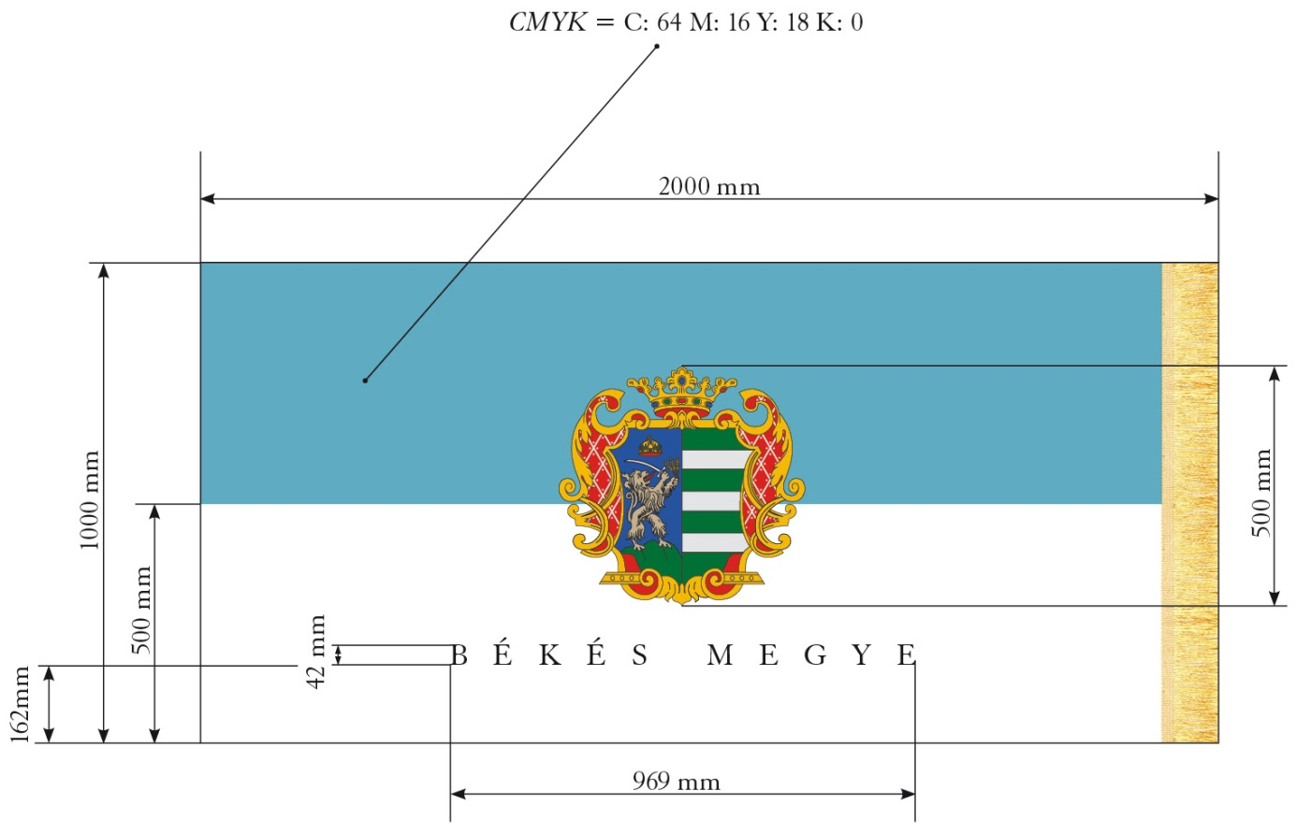
A díszzászló indokolt esetben aránytartó nagyítással más méretben is kivitelezhető.

